SPOROČILO ZA JAVNOST

ZDRAVJE V SREDIŠČU POZORNOSTI: 9. FESTIVAL ZDRAVJA NA KONGRESNEM TRGU PRITEGNIL MNOŽICO OBISKOVALCEV

Ljubljana, 7. september – Lekarna Ljubljana je na Kongresnem trgu in v Parku Zvezda organizirala že 9. Festival zdravja. Dan je bil namenjen druženju vseh generacij, ki se zavedajo pomena zdravega načina življenja. Obiskovalci so se lahko udeležili brezplačnih meritev in svetovanj ter prisluhnili poučnim pogovorom s strokovnjaki.
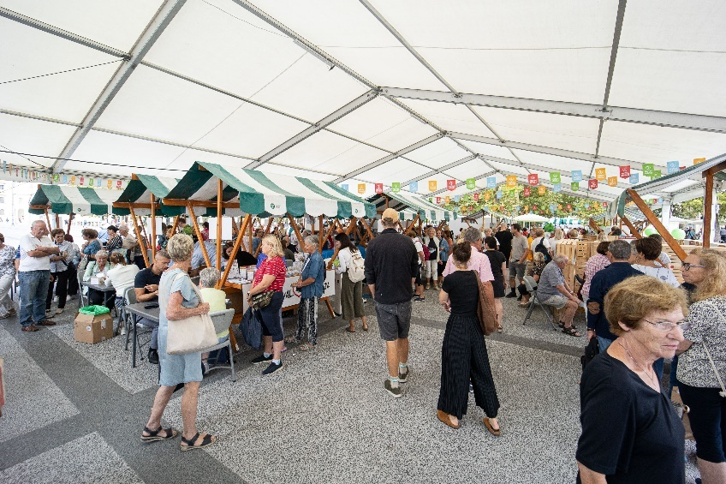
Ena izmed ključnih vrednot Lekarne Ljubljana je družbena odgovornost, k čemur med drugim spada promocija zdravja v najširšem pomenu te besede in vračanje v skupno dobro. To se kaže tudi z organizacijo Festivala zdravja, kjer vsem obiskovalcem brezplačno zagotavljajo dostop do strokovnih nasvetov in storitev ter ozaveščajo o pomenu preventivnih dejavnosti za ohranjanje zdravja.

Letošnji festival je potekal v središču Ljubljane, na Kongresnemu trgu in v Parku Zvezda. Obiskovalci so se lahko udeležili številnih svetovanj, kot so svetovanje o zdravem življenjskem slogu, pravilni uporabi zdravil in ohranjanju kognitivnih sposobnosti ter preventivne meritve venskega pretoka, krvnega tlaka, glukoze v krvi, tveganja za srčno-žilne bolezni, vitaminsko-mineralnega stanja telesa, očesnega tlaka, stanja kože, analize telesne sestave in stopal ter številne druge. Na stojnicah so bili predstavljeni tudi raznoliki izdelki za ohranjanje zdravja in dobrega počutja. Na dogodku so sodelovala številna društva in ostale organizacije, ki delujejo na področju preventive in zdravja.

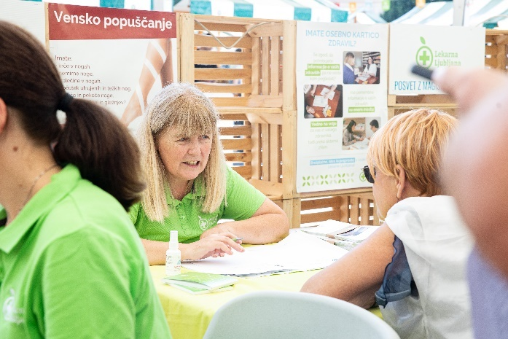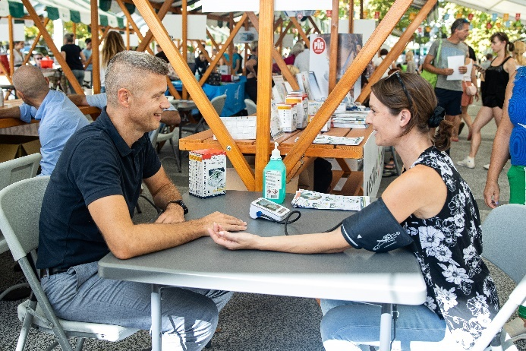

Na uradnem delu je obiskovalce nagovoril direktor Lekarne Ljubljana dr. Marjan Sedej, ki je povedal: »Beseda festival je latinskega izvora in pomeni praznik. Nakazuje na poletni utrip, ko se življenjski ritem nekoliko umiri in ko naj bi zavladalo sproščeno, brezskrbno vzdušje. Festival zdravja je tako praznik zdravja, dogodek, na katerem želimo v Lekarni Ljubljana v prijetnem, sproščenem vzdušju ljudem predstaviti dejavnosti za ohranjanje zdravja in izdelke za dobro počutje. Magistri farmacije in drugi strokovni sodelavci so ta dan na voljo za nasvete ob različnih težavah, povezanih z zdravjem, ter ob vprašanjih glede uporabe zdravil. Obiskovalci festivala lahko na enem mestu dobijo številne koristne informacije ter se sprostijo ob spremljevalnem programu, ki je namenjen tako starejšim kot najmlajšim obiskovalcem.«

Župan Mestne občine Ljubljana Zoran Janković je ob obisku festivala izrazil zadovoljstvo, da sta prvo septembrsko soboto v Ljubljani potekala kar dva dogodka, ki sta obiskovalce ozaveščala in spodbujala k zdravemu načinu življenja in športnemu udejstvovanju – Festival zdravja Lekarne Ljubljana in Ljubljanski festival športa: »Lekarna Ljubljana tudi z organizacijo tovrstnega dogodka skrbi za čim boljšo dostopnost do preventivnih meritev in strokovnih nasvetov na področju ohranjanja in krepitve zdravja. Čestitke direktorju dr. Marjanu Sedeju in njegovim sodelavcem za odlično delo.«

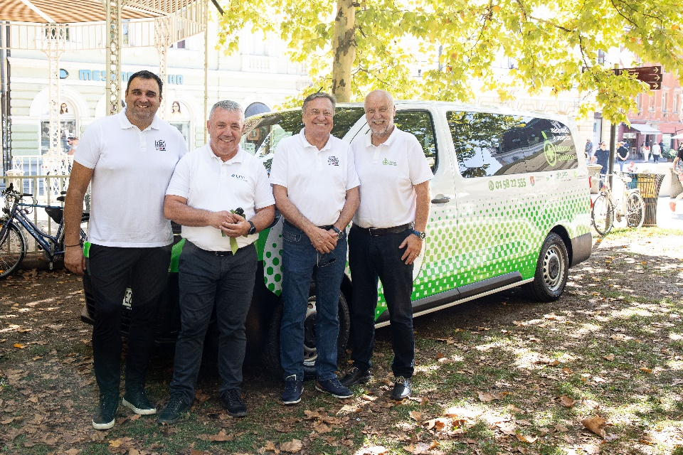
Lekarna Ljubljana se nenehno trudi prisluhniti potrebam lokalnega okolja, zato je imel dogodek tudi letos dobrodelno noto. Na Festivalu zdravja so Ljubljanskemu potniškemu prometu predali v uporabo električni kombi, ki bo omogočil širitev in izboljšanje storitev prevoza na klic. Gre za sodoben električni kombi, ki lahko sprejme do devet potnikov in je ogljično nevtralen, kar pomembno prispeva tudi k trajnostnemu razvoju mobilnosti v Ljubljani. Donacijo je prevzel direktor Ljubljanskega potniškega prometa Peter Horvat, in pri tem poudaril: »Kombi bo ključnega pomena za zagotavljanje prevoznih storitev občanom, zlasti tistim, ki najbolj potrebujejo prilagojen dostop do zdravstvenih ustanov.«

Na dogodku so obiskovalci lahko prisluhnili tudi pogovorom s strokovnjaki z različnih področij, povezanih z zdravjem in dobrim počutjem. Tajka Selan, diplomirana kozmetologinja in magistrica industrijske farmacije, ustanoviteljica prvega slovenskega strokovnega bloga o kozmetiki in avtorica prvega slovenskega priročnika o negi kože Živjo, lepa koža, je spregovorila o pomembnosti vsakodnevne nege kože in poudarila: »Nega kože ni nekaj, kar morajo izvajati samo tisti, ki imajo težave s kožo, ampak vsi, ne glede na starost ali spol. Čiščenje, vlaženje in zaščita pred soncem so osnove za nego kože vseh generacij.« Sledil je pogovor z Davidom Zupančičem, infektologom in avtorjem knjig Življenje v sivi coni in Znanost mirnega življenja, ki je spregovoril o relevantnih vprašanjih duševnega zdravja, iskanja miru v hitrem svetu in pričakovanjih do sebe, ki morajo biti realna: »Naj gre za iskanje miru ali proces žalovanja, moramo si dati čas ter biti sam svoj podpornik in prijatelj.« Sledila je okrogla miza z naslovom 'Čigava skrb je paliativna oskrba?' s profesorjem dr. Jožetom Ramovšem, antropologom in predstojnikom Inštituta Antona Trstenjaka, in diplomirano medicinsko sestro Ano Kokelj iz Ljubhospica. Poudarjena je bila ključna vloga paliativne oskrbe pri zagotavljanju dostojanstva pacientov v zadnjih fazah življenja in nujnost vključitve tega pristopa v slovenski zdravstveni sistem. »Zaključen del življenja je potrebno obravnavati tako resno kot začetek – človeško življenje kot celota mora biti dostojanstveno, tudi pešanje in umiranje,« je povedal dr. Ramovš. Pri tem sta sogovornika izpostavila pomembno vlogo države pri razvoju in financiranju hospicov ter nujnost izboljšanja ozaveščenosti javnosti glede paliativne oskrbe.

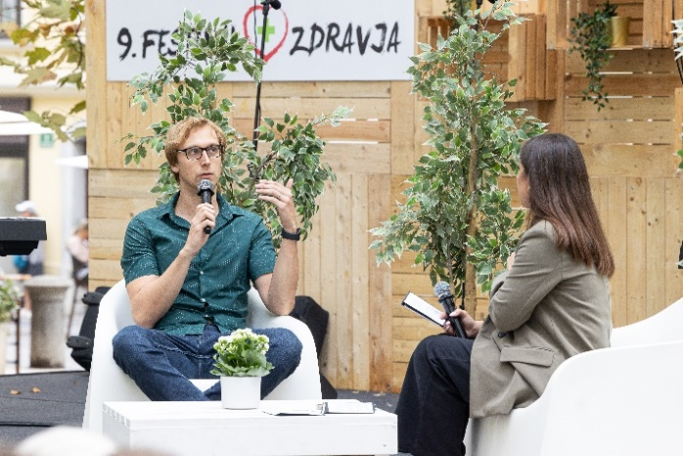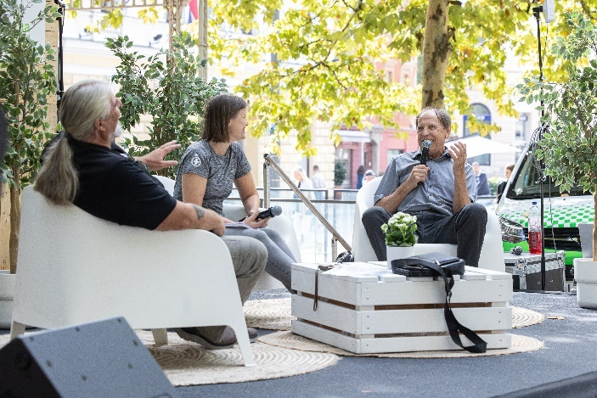

Na Festivalu zdravja je bilo poskrbljeno tudi za ljubitelje glasbe in športa. Obiskovalci so lahko prisluhnili vedno bolj uveljavljeni pevki Alyi Elouissi, vokalni skupini Lekarne Ljubljana in glasbeni skupini Raubarji, z Zumbalicious crew pa so lahko pomigali na plesne ritme zumbe. Zabaven program je čakal najmlajše, ki so se lahko preizkusili v vlogi lekarnarja in si izdelali svojo kremico, jahali ponija in se zapeljali s poni kočijo ali pa si izbrali zabavne motive za poslikavo obraza. Dogodek je obiskala tudi maskota Lekarne Ljubljana – zmajček Malček.

